

Tarea

TEORÍA ELECTROMAGÉTICA



Arcadio Alexis Calvillo Madrid

ITAM

**Arcos solares**

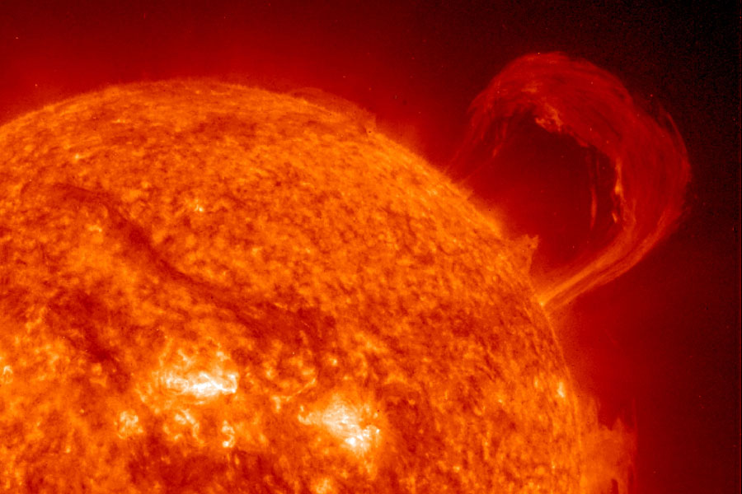

En el sol interactúan diversos fenómenos que, generalmente, estudiamos por separado: la fuerza gravitacional, la energía electromagnética y la energía termodinámica. Este proceso consta de tres partes: explosión, fulguración y CME.

El arco solar es un fenómeno que ocurre durante la fulguración y una de las cosas interesantes que observamos es que, como permanecen un tiempo en forma de arco, podemos ver físicamente las líneas de campo magnético en el sol, es decir, un arco solar es una línea de campo.

Otro de los fenómenos relacionados al arco solar es la eyección de masa coronal (CME) que son las partículas (u ondas) que salen disparadas con dirección a cualquier lugar. Estás ondas van desde rayos gamma hasta ondas de radio. Claro, el problema viene cuando salen disparadas en dirección a la tierra ya que, si llegan por el sur esto podría llegar a dañar a nuestros dispositivos electrónicos (celulares, computadoras, centrales eléctricas incluso) y, de poder verlas en tiempo real, tendríamos 8 minutos para ver qué hacemos (viajan a la velocidad de la luz).

Ahora ¿por qué todos los arcos que se forman no llegan a romperse? Esto es debido a que interactúan con una fuerza aparentemente mayor, la fuerza de gravedad.

**Basura espacial**

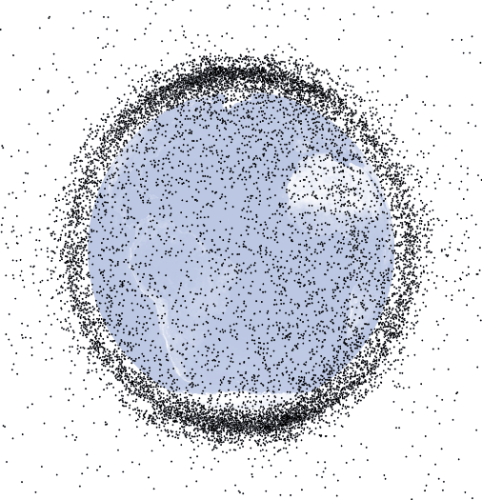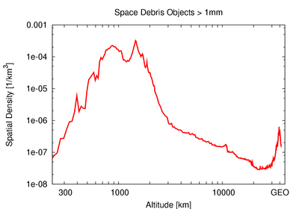

La basura espacial se “existe” desde el lanzamiento de Sputnik 1, es decir, desde que se puso en órbita el primer satélite artificial. Toda esta basura espacial son objetos que ya carecen de un fin y que siguen orbitando la tierra. Una consideración importante es que, aunque no pueda parecerlo, estos satélites se mueven a grandes velocidades (aproximadamente 20000 km/h) lo que genera un gran peligro y un fenómeno hipotético llamado “Síndrome de Kessler”.

Uno de los puntos importantes es que, aunque en la imagen pueda parecer mucha basura espacial, aún no alcanzamos niveles críticos de basura espacial y la probabilidad de una colisión es extremadamente baja, sin embargo, si existen casos en el que se tuvo que evacuar varios astronautas de la Estación Espacial Internacional.

Uno de los lugares “especiales” que existen es el cementerio espacial. Aquí es donde se colocan los satélites artificiales al final de operaciones. Esto se hace con el fin de evitar posibles colisiones y están más arriba que la órbita geoestacionaria.

En la segunda imagen se puede ver que la densidad de objetos en el espacio es, a lo más, 0.001 objetos por kilómetro cúbico.